Titre de l’œuvre : JIBURO
Auteur ou artiste : Lee Jung-Hyang
Domaine artistique : Comédie dramatique de 2005
Arts de l’espace |  | Arts du langage |  | Arts du quotidien |  | Arts du son | Arts du  spectacle vivant |  | Arts du  visuel
Période :
Préhistoire | Antiquité |  | Moyen Age |  | Temps modernes |  |  | Période contemporaine | De nos jours
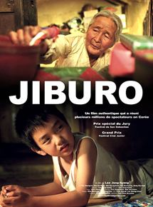
Le mardi 6 novembre 2018, dans le cadre du projet Ecole & Cinéma, nous sommes allés voir notre premier film de l’année !

Il s’agit de« JIBURO », un film sud-coréen. « Jiburo » veut dire : le chemin de la maison.

Pour les vacances, un petit garçon, Sang-woo, est obligé d'aller à la campagne chez sa grand-mère qu'il ne connaît pas. Il adore les jeux vidéo et les super-héros, mais il va devoir apprendre à s'adapter à cette vie en pleine nature et à cohabiter avec cette vieille femme aussi lente qu'une tortue, et qui ne parle pas.

Sang-woo est méchant et cruel avec sa grand-mère. Il la tape et lui dit des gros mots : « sale vieille, tu es moche »…
Mais il va apprendre à l’aimer et sera triste de partir.
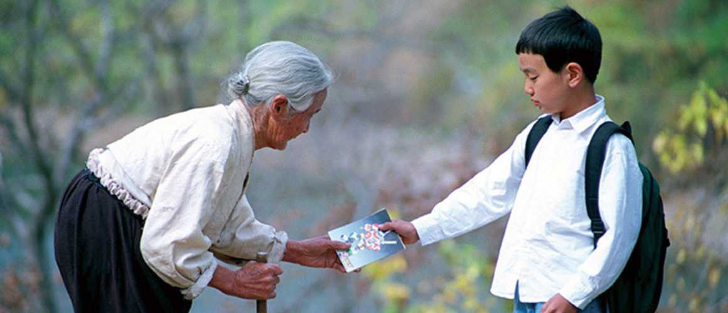
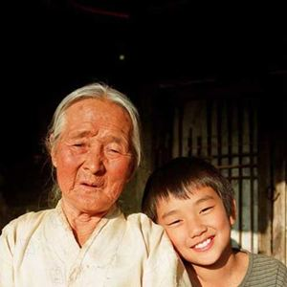

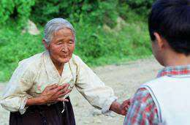

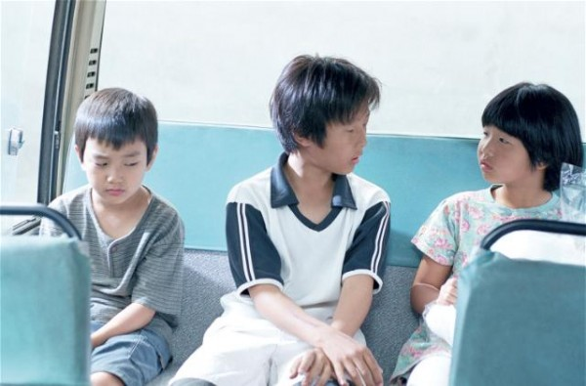

Nos impressions :

- Ce film nous a fait de la peine car le garçon est méchant avec sa grand-mère. Il lui dit : « sale bête, dégage, ne me touche pas, sale vieille, tu ne parles même pas… »
- Il y a des moments où le film était rigolo : quand il y avait la vache enragée, quand Sang-Woo fait pipi sur les chaussures de sa grand-mère…
- Mon moment préféré, c’est quand Sang-Woo devient gentil et qu’il donne la carte à sa grand-mère (Manuela et Mathys).
- Mon moment préféré, c’est quand Sang-Woo fait « caca » dans le pot de chambre (Séléna).
- Mon moment préféré, c’est quand Sang-Woo part et que sa grand-mère se « frotte le cœur » (Paul).

Je dis ce que j’ai préféré et pourquoi ?

______________________________________________________________________

______________________________________________________________________

Je dessine mon moment préféré :

